TRƯỜNG ĐẠI HỌC SƯ PHẠM THÀNH PHỐ HỒ CHÍ MINH

**KHOA CÔNG NGHỆ THÔNG TIN**

🙢⬩🙠



**BÁO CÁO ĐỀ TÀI**

**PHẦN MỀM MÔ PHỎNG CÁC THUẬT TOÁN CỦA ĐỒ THỊ**

**Môn: Lí Thuyết Đồ Thị**

***Giáo viên hướng dẫn:*** **TS. Nguyễn Viết Hưng**

**ThS. Lương Trần Ngọc Khiết**

***Nhóm sinh viên thực hiện (Nhóm OTQT):***

**1.** Huỳnh Anh Dự 45.01.104.041

**2.** Nguyễn Văn Giàu 45.01.104.061

**3.** Trần Thế Phương 45.01.104.184

**4.** Huỳnh Bảo Lộc 45.01.104.134

**5.** Nguyễn Minh Văn 45.01.104.273

Tháng 12/2020

**LỜI CẢM ƠN**

Để thực hiện và hoàn thành đề tài này, nhóm chúng em đã nhận được sự hỗ trợ, giúp đỡ cũng như là quan tâm từ nhiều phía. Đề tài cũng được hoàn thành dựa trên sự tham khảo, học tập kinh nghiệm từ các kết quả của nhiều tác giả. Đặc biệt hơn nữa là sự giúp đỡ, tạo điều kiện về vật chất và tinh thần từ phía gia đình, bạn bè và các đồng nghiệp.

Trước hết, em xin gửi lời cảm ơn sâu sắc đến **Thầy** **Hưng** và **Thầy Khiết** – người trực tiếp hướng dẫn nhóm chúng em trong suốt quá trình học tập và hoàn thành đề tài.

Tuy có nhiều cố gắng, nhưng trong đề tài này không tránh khỏi những thiếu sót. Em kính mong các thầy tiếp tục có những ý kiến đóng góp, giúp đỡ để đề tài được hoàn thiện hơn.

Một lần nữa nhóm chúng em xin chân thành cám ơn!

**ĐỀ TÀI**

|  |  |  |
| --- | --- | --- |
| Tên đề tài | Phần mềm Mô Phỏng Các Thuật Toán Của Đồ Thị | |
| Lĩnh vực chuyên ngành | Công nghệ phần mềm | |
| Loại hình thực hiện | Sản phẩm | |
| Người hướng dẫn | TS. Nguyễn Viết Hưng & Th.S Lương Trần Ngọc Khiết | |
| Tên nhóm | OTQT | |
| Sinh viên thực hiện 1 | Huỳnh Anh Dự | 45.01.104.041 |
| Sinh viên thực hiện 2 | Nguyễn Văn Giàu | 45.01.104.061 |
| Sinh viên thực hiện 3 | Trần Thế Phương | 45.01.104.184 |
| Sinh viên thực hiện 4 | Huỳnh Bảo Lộc | 45.01.104.134 |
| Sinh viên thực hiện 5 | Nguyễn Minh Văn | 45.01.104.273 |

**MỤC TIÊU – NỘI DUNG ĐỀ TÀI VÀ ỨNG DỤNG THỰC TẾ**

Với nội dung được phân công trong học phần Lí Thuyết Đồ Thị, áp dụng kiến thức đã học để thực hiện một chương trình có giao diện cụ thể, nay **nhóm OTQT** hoàn thiện chương trình với nhiều mong muốn nhất định.

*Thứ nhất,* toàn bộ chương trình Mô Phỏng Các Thuật Toán Tìm Đường Đi được thiết kế bằng ngôn ngữ C++.

*Thứ hai,* mong muốn giúp cho sinh viên kiểm tra kết quả làm tay so với chương trình trực quan hơn và chọn đó làm vấn đề gốc rễ để xây dựng chương trình và toàn bộ các chức năng một cách hoàn thiện nhất.

*Thứ ba,* trong quá trình thực hiện đề tài nhóm **OTQT** xác định rõ phương pháp “tự nghiên cứu” – “tự học hỏi” – “tự tìm hiểu” trong môi trường Đại học và phân công cụ thể nhiệm vụ cho từng thành viên, xây dựng một lộ trình làm việc chắc chắn cho đề tài.

*Thứ tư,* thật sự hy vọng chương trình sẽ được áp dụng một cách cụ thể trong việc sử dụng phần mềm.

🖎 **Vấn đề thực tế:**

Hiện nay đã có nhiều trang web cho phép kiểm tra thuật toán hay kiểm tra kết quả của mình sau khi làm ra giấy, tuy nhiên nếu không có internet thì người dùng không thể dùng.

Vậy để giải quyết vấn đề như vậy thì nhóm chúng tôi đã quyết định nảy ra vấn đề thiết kế ra phần mềm Mô Phỏng Các Thuật Toán Của Đồ Thị hầu như đều có những chức năng tương tự như các phần mềm khác để giúp cho người dùng thuận tiện hơn và sử dụng mọi lúc.

**PHẠM VI ĐỀ TÀI**

**Phạm vi:** Áp dụng cho sinh viên.

**Chức năng cơ bản:**

- Mở File

- Lưu File

- Các nút Botton để thực hiện thuật toán

- Hiện ma trận biểu diễn của đồ thị.

- Thêm / xóa đỉnh, đổi tên đỉnh.

- Thêm / xóa cung.

- Di chuyển đồ thị.

- Xóa đồ thị.

- Giúp đỡ.

***Lưu ý:*** Cần biết sử dụng toàn bộ công cụ trong chương trình.

**GIỚI THIỆU CHƯƠNG TRÌNH MÔ PHỎNG CÁC THUẬT TOÁN**

**A. Tổng quan**

Khi lần đầu mở chương trình, giao diện của chương trình sẽ xuất hiện:

Giao diện của chương trình gồm các mục: FILE, MENU, MATRIX giúp người dùng dễ dàng sử dụng hơn.

**B. Các chức năng của chương trình**

**1. FILE**

- Mo File: Chức năng giúp người dùng mở FILE đã lưu từ trước

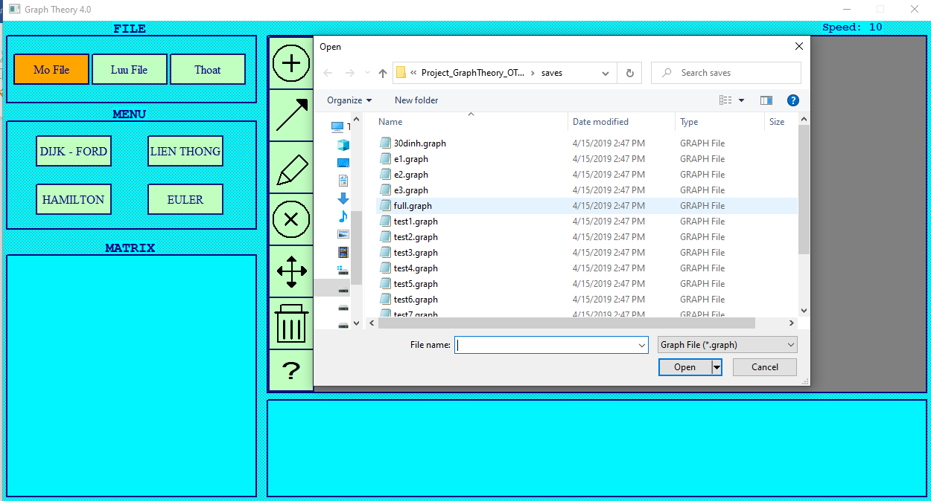

- Luu File: Chức năng lưu File giúp người dùng nếu muốn lưu lại đồ thị của mình đã thực hiện.

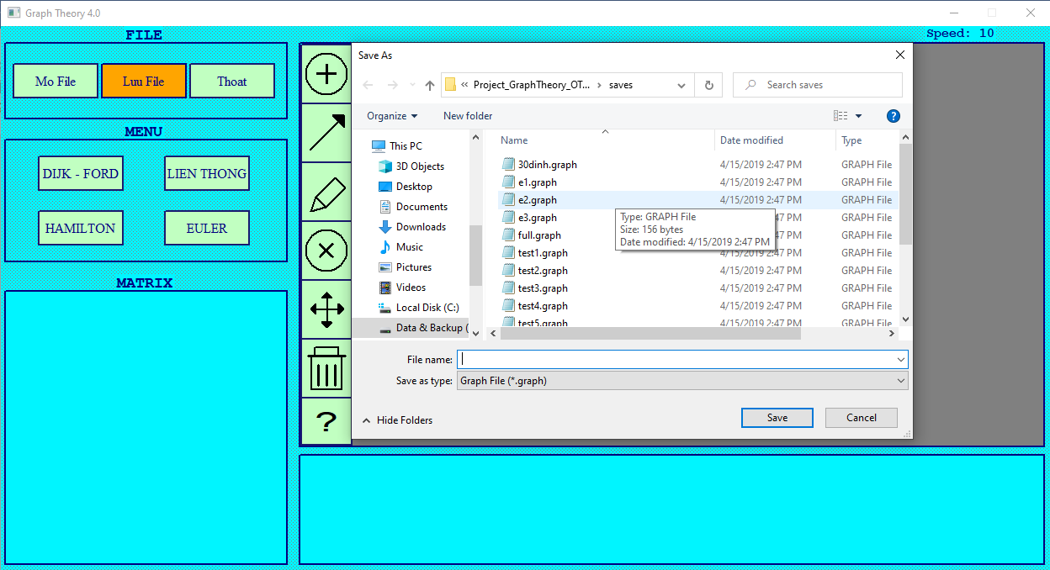

- Thoat: Chức năng để thoát chương trình.

**2. MENU:**

- ***DIJK-FORD:*** Chức năng này sẽ mô phỏng thuật toán **Dijkstra** và **Ford-Bellman.**

+ Nếu người dùng nhập trọng số dương thì thuật toán này sẽ chạy thuật toán **Dijkstra**.

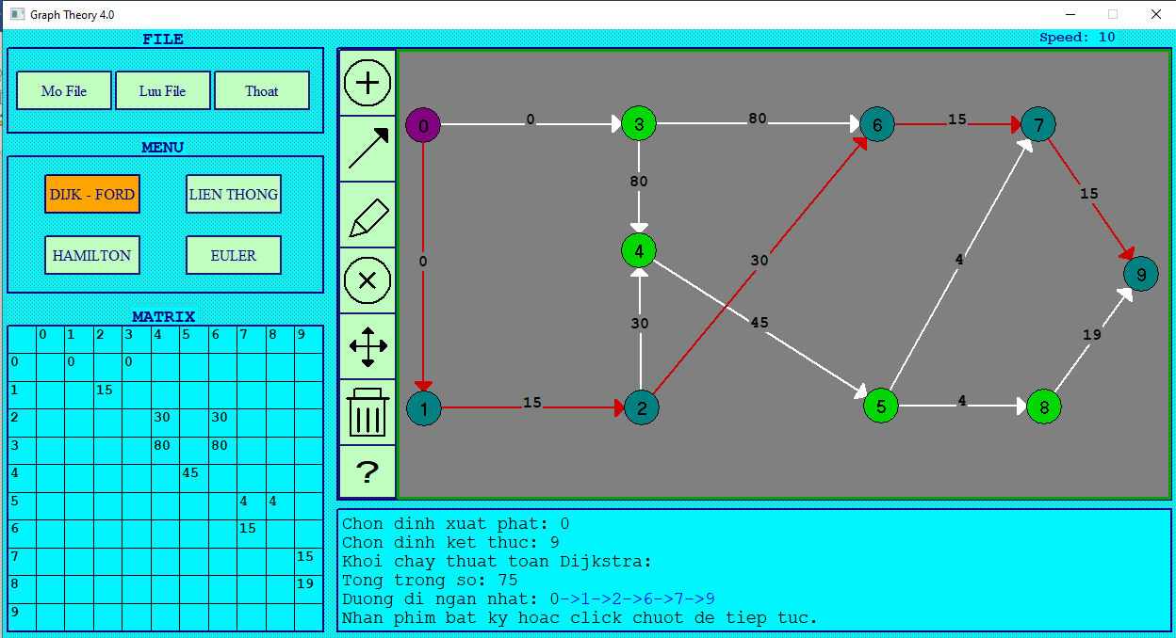

+ Phía dưới thanh ô **MENU** sẽ biểu diễn ma trận của đồ thị, bên phải của chương trình đường màu đỏ chính là đường đi của thuật toán.

+ Muốn thuật toán thực hiện thì chương trình nhắc người dùng cần phải **chọn đỉnh xuất phát** và **chọn đỉnh kết thúc**, sau khi chạy thì dưới ô biểu diễn đồ thị thì sẽ gồm: **khởi chạy thuật toán nào**, **tổng trọng số đường đi đó** và **đường đi ngắn nhất.**

**+** Nếu người dùng nhập trọng số của đồ thị có trọng số âm thì chương trình sẽ chạy thuật toán **Ford-Bellman**.

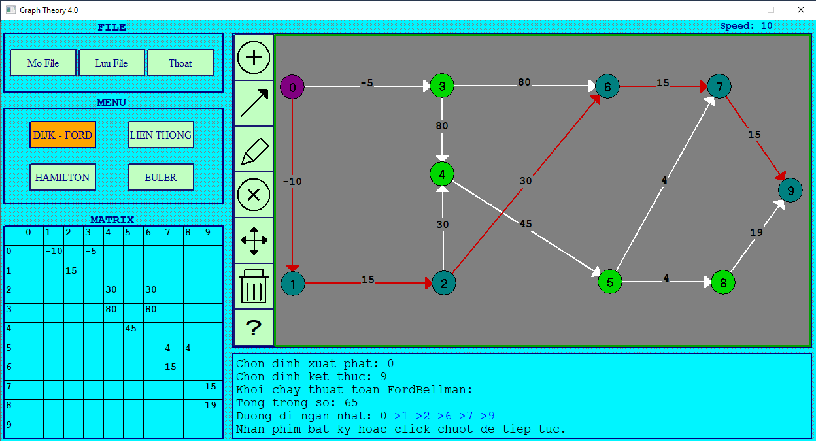

* ***LIEN THONG:*** Chức năng này để xem đồ thị gồm các đỉnh liên thông.

+ Nếu người dùng muốn kiểm tra các thành phần liên thông của đồ thị thì người dùng chỉ cần vẽ hoặc mở đồ thị từ File, và nhấn vào button **LIEN THONG** thì chương trình sẽ hiển thị ra cho người dùng.

* ***HAMILTON:*** Chức năng này sẽ kiểm tra đồ thị có đường đi qua tất cả các đỉnh của đồ thị mỗi đỉnh đúng một lần hay không.

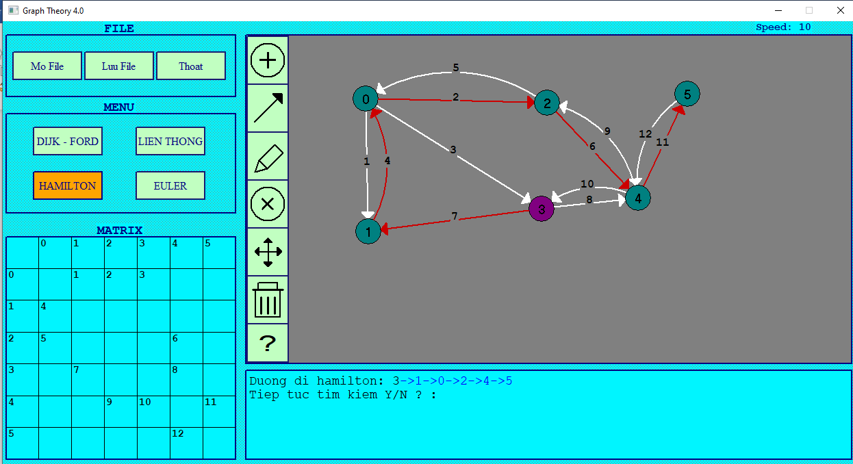

+ Nếu có đường đi thì chương trình sẽ hiển thị cho người dùng đường đi của Hamilton.

+ Sau khi tìm được đường đi rồi thì chương trình sẽ hỏi người dùng muốn Tiếp tục tìm kiếm hay không. Người dùng nhập **Y(Yes)** thì chương trình tiếp tục tìm và ngược lại nếu nhập **N(No)** thì chương trình sẽ dừng thuật toán.

* ***EULER:*** Chức năng để kiểm tra đường đi qua tất cả các cạnh của [đồ thị](https://vi.wikipedia.org/wiki/%C4%90%E1%BB%93_th%E1%BB%8B_(l%C3%BD_thuy%E1%BA%BFt_%C4%91%E1%BB%93_th%E1%BB%8B)), mỗi cạnh được đi qua đúng một lần hay không.

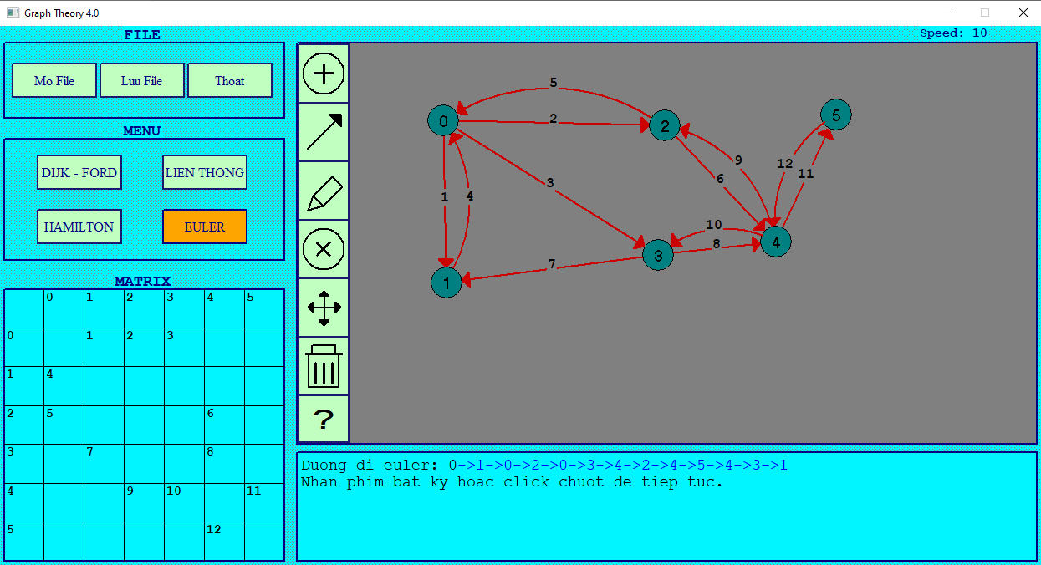

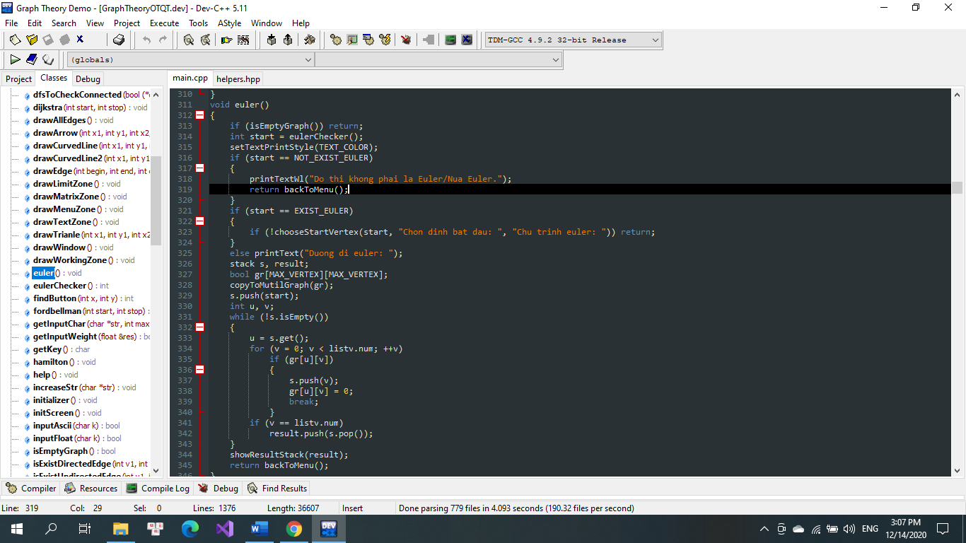

+ Khi người dùng vẽ ra đồ thị hoặc mở đồ thị từ file, sau đó người dùng chỉ cần nhắn button **EULER**, sau khi chương trình kiểm tra đồ thị nếu có đường đi **EULER** thì sẽ hiển trị ra cho người dùng, ngược lại nếu không có thì chương trình sẽ hiển thị cho người dùng.

**3. CÁC BUTTON ĐỂ VẼ ĐỒ THỊ:**

**- Chức năng thêm đỉnh:**

+ Để thêm đỉnh người dùng chỉ cần bấm vào biểu tượng dấu cộng:

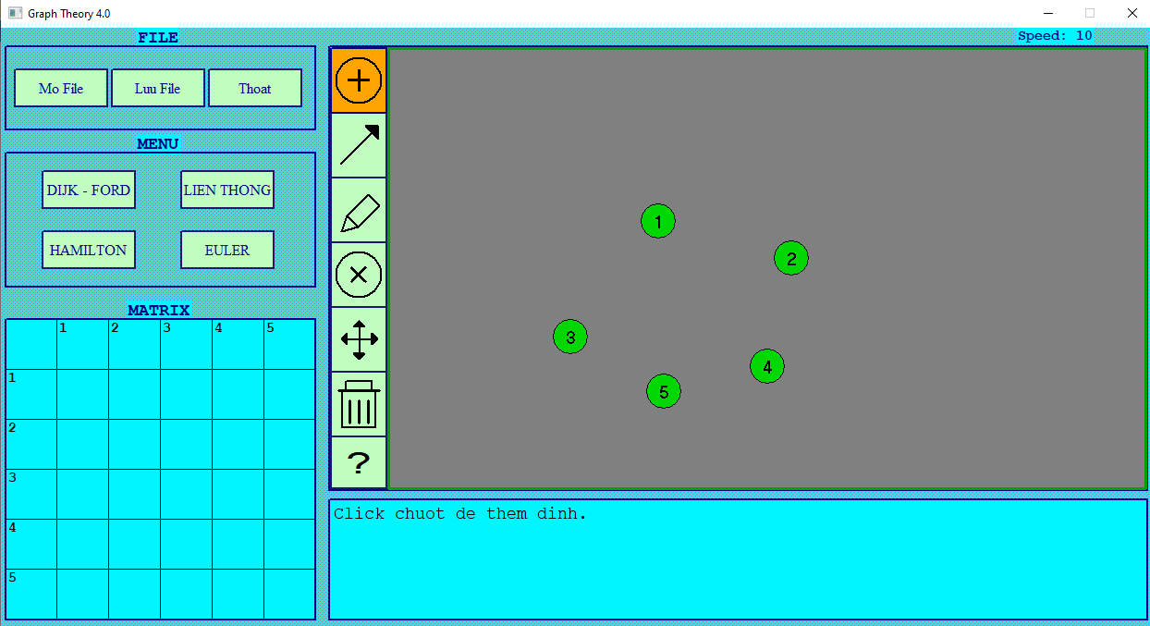

* **Chức năng vẽ cung, xóa cung:**

+ Để vẽ cung thì người dùng chọn button dấu mũi tên, để nối từ đỉnh này sáng đỉnh kia, sau đó chương trình bắt bạn phải nhập trọng số của cung.

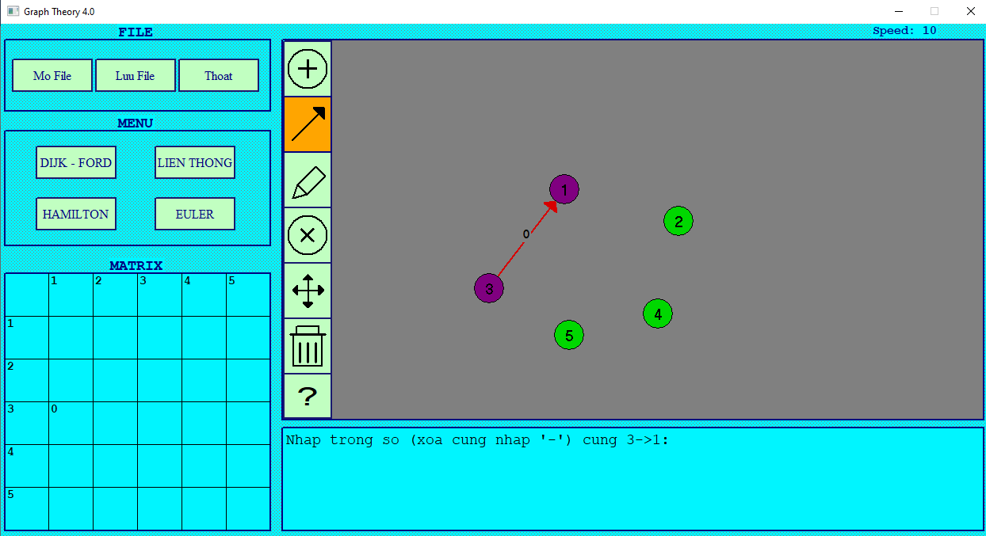

+ Để xóa cung thì người dùng chỉ cần kéo cung nối từ đỉnh nào đến đỉnh nào, rồi nhập dấu **“-”** thì chương trình sẽ xóa cung đó.

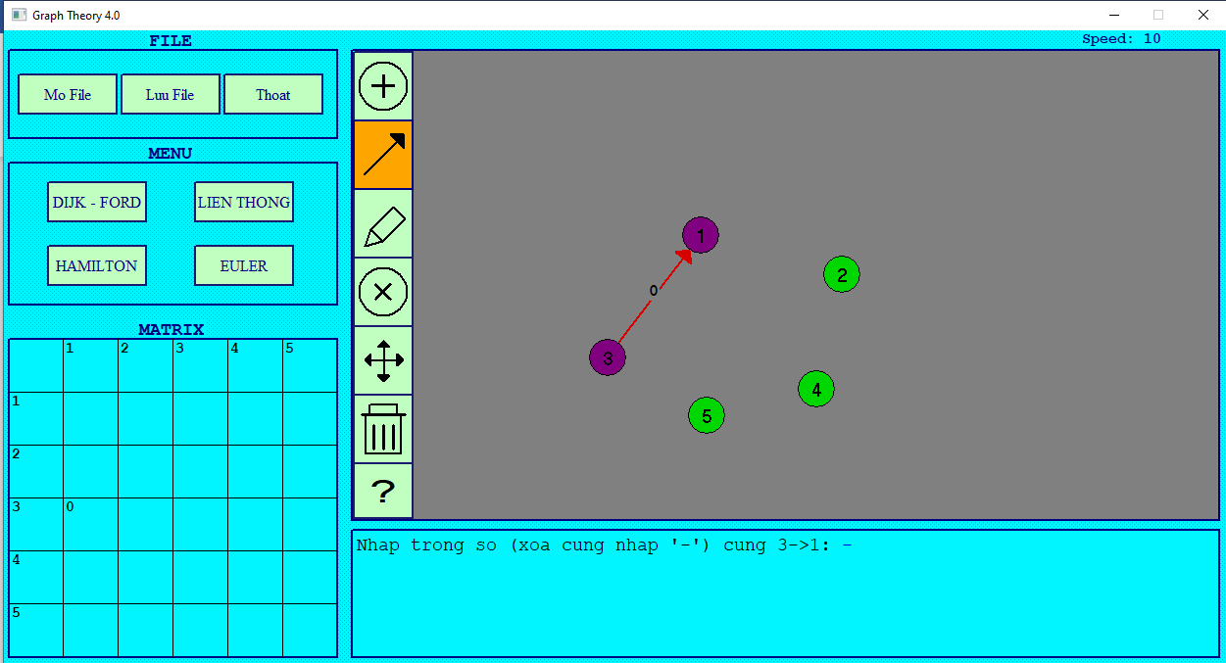

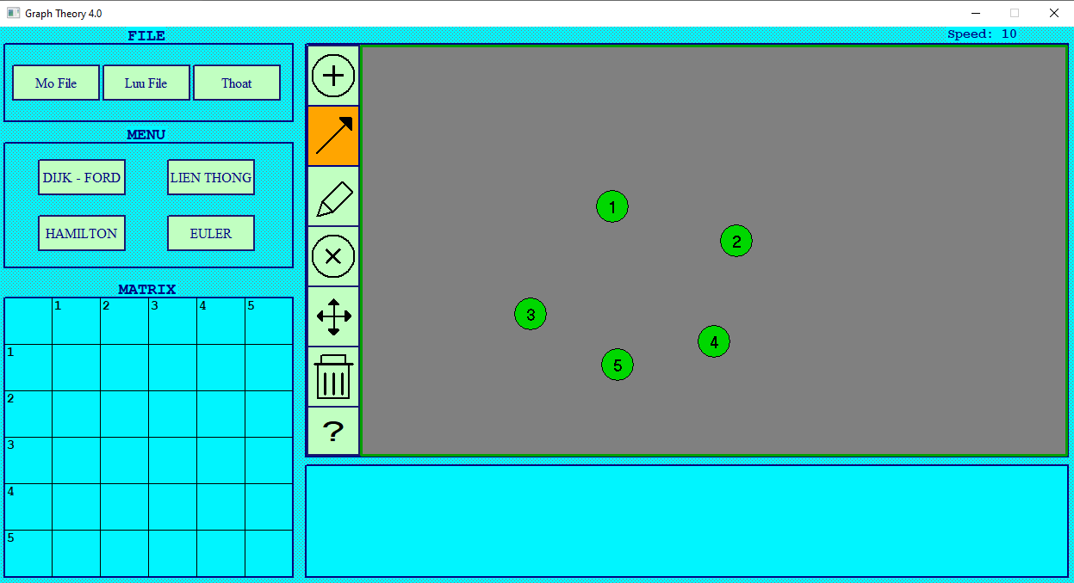

* **Đổi tên đỉnh:**

+ Để đổi tên đỉnh người dùng cần chọn đỉnh cần đổi sau đó người dùng nhập lại tên cần muốn đổi:

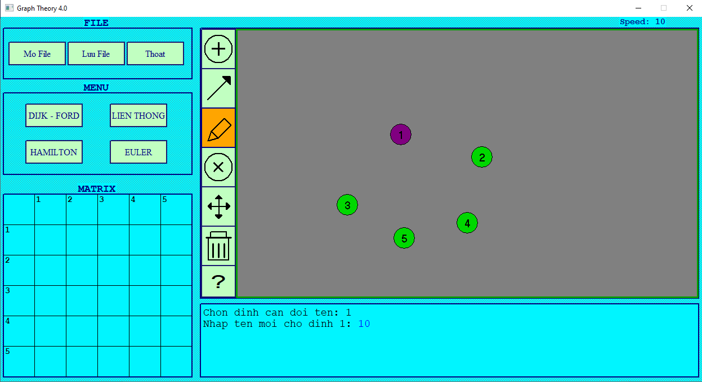

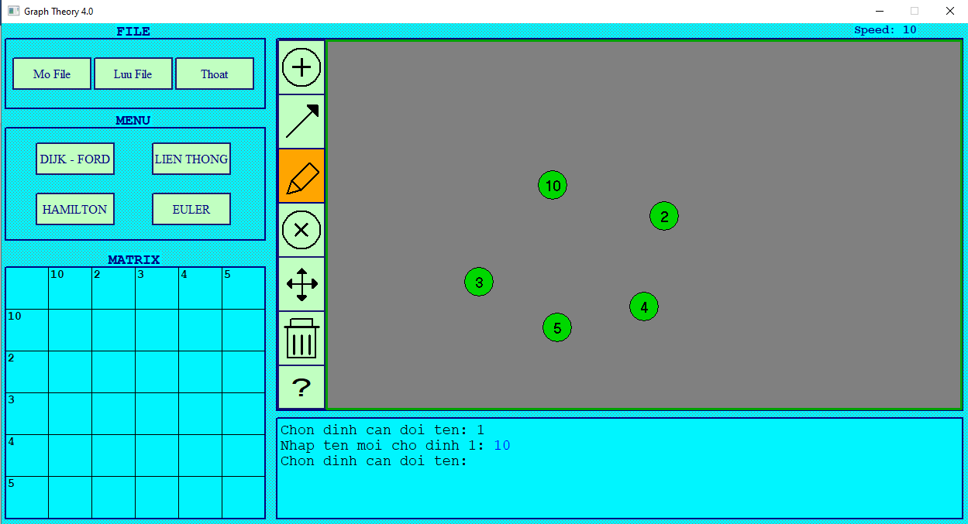

* **Xóa đỉnh:**

+ Người dùng muốn xóa đỉnh chỉ cần nhấp vào đỉnh mà muốn xóa thì chương trình sẽ xóa cho người dùng.

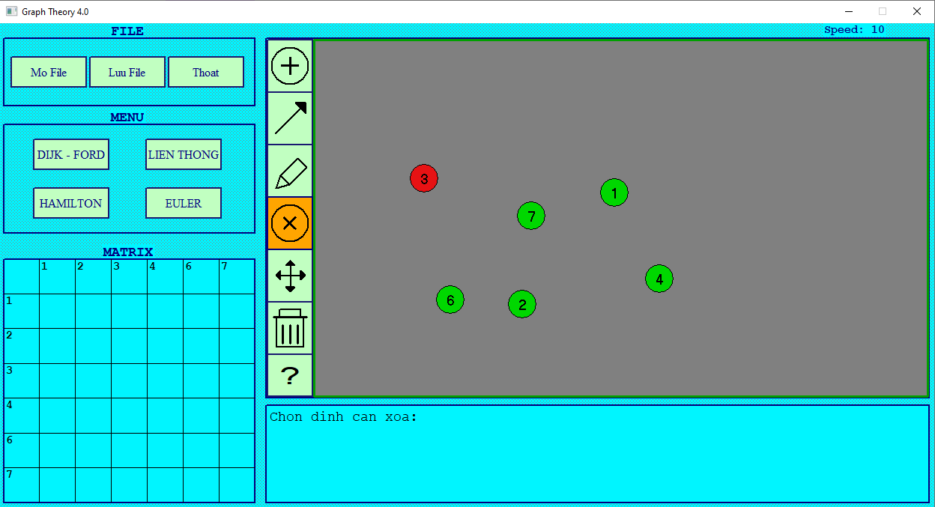

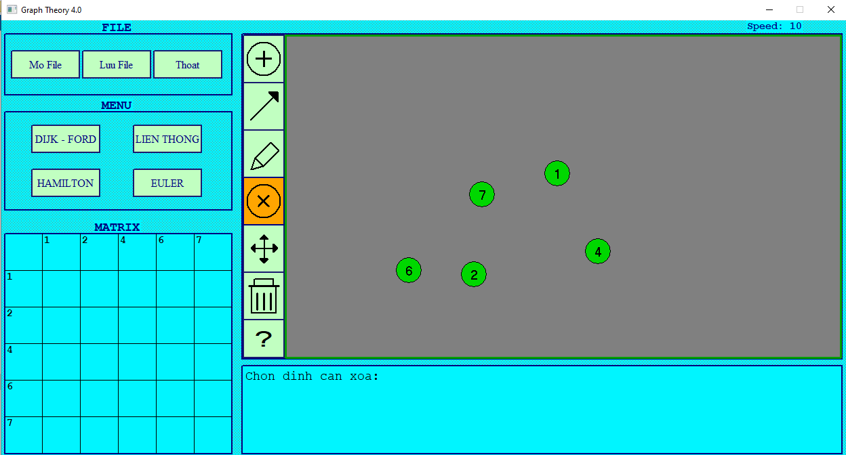

* **Di chuyển:**

+ Chức năng này dùng để kéo đồ thị hoặc di chuyển các đỉnh của đồ thị 1 cách dễ dàng.

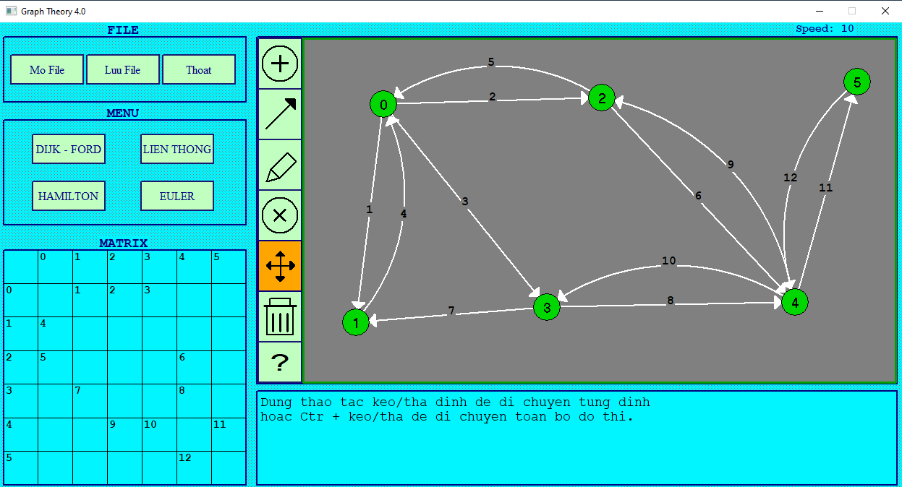

* **Xóa đồ thị:**

+ Nếu người dùng không muốn làm đồ thị đang hiển thị thì người dùng có thể chọn vào biểu tượng thùng rác để xóa, sau khi bấm vào thì chương trình sẽ hỏi muốn xóa hay không người dùng chọn **“YES”** hoặc **“NO”**

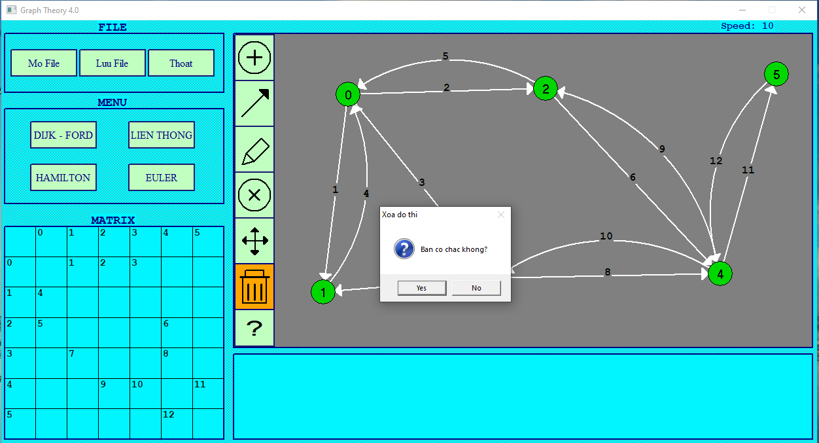

* **Giúp đỡ:**

+ Nếu người dùng cần giúp đồ gì hoăc xem tác giả phần mềm thì bấm vào phần giúp đỡ.

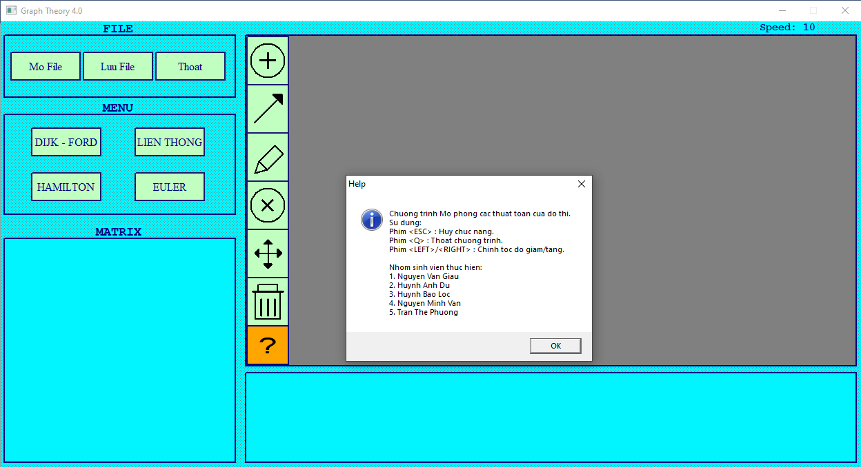

**KẾT QUẢ ĐỀ TÀI**

Sau một thời gian làm việc, thì chương trình cũng hoàn chỉnh theo như mong muốn của các thành viên trong nhóm. Chương trình đáp ứng được các yêu cầu sau:

* Ưu điểm:

*Thứ nhất,* xây dựng kết hợp vừa sử dụng, vừa giải quyết vấn đề thực tế đặt ra ban đầu.

*Thứ hai,* hoạt động của chương trình cũng tương đối hoàn thiện: các công cụ dễ dùng, khai thác có hiệu quả các tính năng của chương trình.

*Thứ ba,* đầu tư về giao diện rõ ràng, thân thiện với người sử dụng.

* Nhược điểm:

*Thứ nhất,* vì là phần mềm nhỏ nên còn thiếu một vài chức năng cao cấp như các phần mềm khác.

*Thứ hai,* chúng tôi chưa có nhiều kinh nghiệm trong việc làm phần mềm hoàn toàn tốt, nên có thể có những lỗi trong lúc sử dụng mong góp ý để chúng tôi hoàn thiện hơn.

*Và cảm ơn thầy đã xem báo cáo của nhóm, mong nhận được những góp ý hoặc những ý tưởng từ thầy để nhóm càng phát triển phần mềm hơn.*

|  |  |
| --- | --- |
| **ĐÁNH GIÁ CỦA GIẢNG VIÊN** | |
| Ý kiến, góp ý |  |